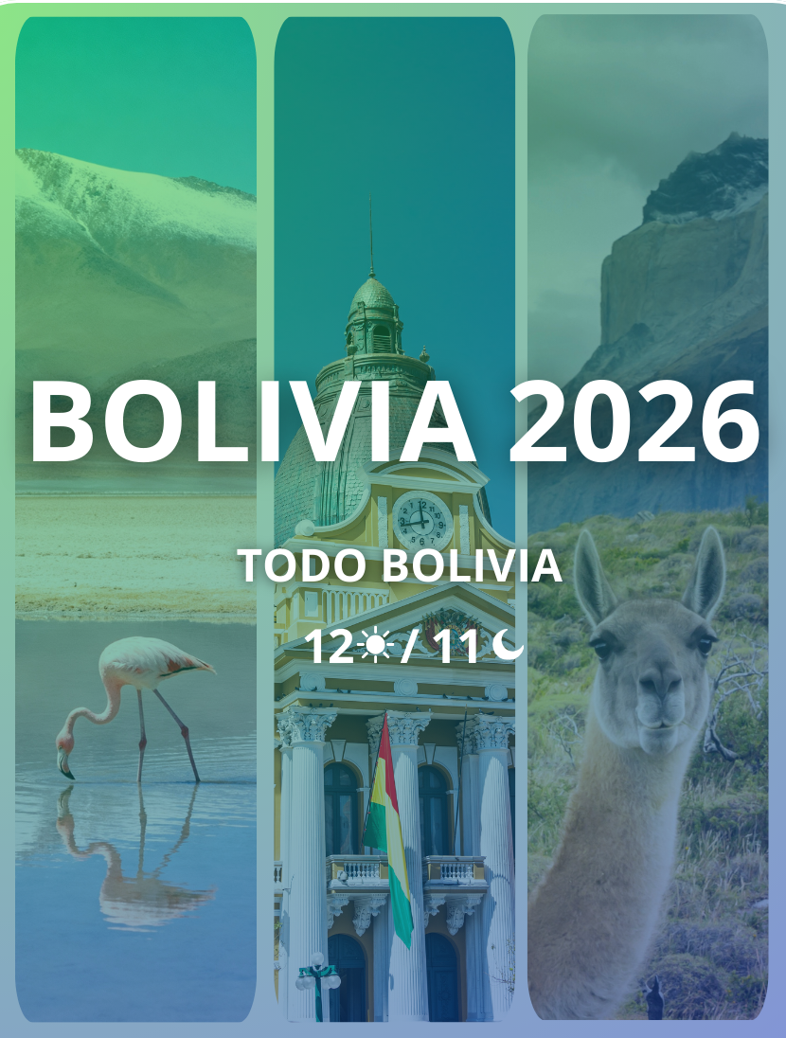

TODO BOLIVIA
Duración: 12 Días / 11 Noches
Recorrido: Santa Cruz – Sucre – Potosí - Salar de Uyuni – Laguna de Colores – La Paz – Copacabana – Isla del Sol – La Paz

ITINERARIO

Día 01: Santa Cruz
Traslado: Llegada a la moderna ciudad de Santa Cruz y traslado al hotel seleccionado

Día 02: Santa Cruz
Desayuno en el hotel.
Iniciamos el City Tour la bella ciudad de Santa Cruz, recorriendo el casco viejo de la ciudad por sus aleros y columnas que le dan un toque colonial. Paseos por diferentes avenidas denominadas anillos, que dividen la ciudad pasando por bellas plazas y monumentos históricos. Siguiendo nuestro programa, visitaremos barrios modernos con un estilo moderno. Degustaremos una de las características de Santa Cruz de la Sierra ¨El Café Típico¨ acompañado de masitas de nuestra región. Adicionalmente, se podrá visitar un muse a elección: Historia Regional ó Arte Sacro ó Casa de la Cultura (lunes cerrado). Retorno al hotel.
Tarde libre para actividades personales. Pernocte.

Día 03: Santa Cruz – Sucre
Desayuno en el hotel. Traslado al aeropuerto para abordar el vuelo domestico a la ciudad ilustre y heroica de Sucre, conocida como Patrimonio de la Humanidad por la UNESCO. Traslado al hotel.
Por la tarde, visitaremos la ciudad de Sucre, llamada también “Ciudad Blanca de América” y una de las joyas de la arquitectura hispana en la América Colonial, se visitará la Casa de la Libertad y el Museo Asur.

Día 04: Sucre – Potosí
Desayuno en el hotel. Traslado en movilidad turística con destino a la ciudad minera de Potosí. Después de 3 a 4 horas, llegada y traslado al hotel.
Por la tarde, City Tour por la ciudad de Potosí, se realizará una caminata de 1 hora y media por el casco viejo de la ciudad, pasando por calles, callejones, plazas y plazuelas donde podremos observar diferentes portadas arquitectónicas, entre las más representantes Teatro Modesto Omiste, Plaza de Armas 10 de noviembre, La Basílica Catedral, Casa Nacional de la Moneda, Torre de la Compañía de Jesús, Iglesia de San Lorenzo (fachada) y el Arco de Cobija.

Día 05: Potosí – Uyuni
Desayuno en el hotel. Visitaremos el mercado Minero donde se le brindará información del material que se necesita como Dinamita, Alcohol, Hoja de Coca, entre otros. Voluntariamente podrán realizar compras de insumos para obsequiar a los mineros en el interior de la mina. Luego, nos dirigimos a un ambiente donde el turista podrá vestirse con todo el equipo de seguridad (botas, pantalón, chaqueta, casco y linterna) para ingresar a la mina. Se visitará los interiores de unas de las minas más representativas del departamento de Potosí. Por la tarde, traslado en movilidad turística a Uyuni. Después de 3-4 horas, llegada a Uyuni y traslado al hotel. Pernocte.

Día 06: Uyuni
Desayuno en el hotel. Visita a Colchani mercado artesanal tiendas de artesanías de sal, tejidos de lana de llama, alpaca y apreciaremos el procesamiento artesanal de la sal. Proseguimos con visita a los Montones de sal, ojos de agua salada, monumento al Rally Dakar, Plaza de banderas del mundo. Luego, Visita al Primer Hotel de Sal, un museo restaurant, donde se realizará el almuerzo, cuando hace frio y hay viento con polvo. El almuerzo es picnic sobre salar, con manteles y almohadas de colores. Después del almuerzo visitaremos la Isla de Incahuasi con cactus gigantes, donde se realizará una caminata hasta la cima de la isla, desde donde se podrá observar el salar de Uyuni en su totalidad, ya sobre salar se podrá tomar inimaginables fotografías y filmar exclusivos y verídicos videos en perspectiva. . Retornaremos sobre el salar para ver la puesta del sol en efecto espejo, retornamos al pueblo y traslado al hotel seleccionado.

Día 07: Uyuni – Desierto
El tour inicia a las 08:00 a.m. después del desayuno, nos dirigiremos a la ciudad de Uyuni a para visitar el Cementerio de Trenes pasaremos por la comunidad de San Cristóbal, alota llegando al Mirador del Volcán Ollague (5.865 m.s.n.m.), desde donde podrá observar la actividad fumarolica, que emana el activo Volcán, luego podrá observar lagunas altiplánicas como la laguna Cañapa, laguna Hedionda, laguna Honda, Charcota y laguna Ramaditas los cuales son utilizados por los flamencos como puntos de alimentación y descanso durante sus movimientos migratorios, luego continuamos a través del desierto de Siloli y nos dirigimos al hotel. Almuerzo en ruta. Cena incluida. Pernocte.

Día 08: Desierto – Uyuni
Desayuno en el hotel. 08:00 am iniciamos con la visita al Árbol de Piedra el cual es una formación geomorfológica debido a la erosión del viento, luego continuamos para visitar la Laguna Colorada que es la puerta de ingreso a la a la Reserva Eduardo Abaroa, visitaremos los Geisers de Sol de Mañana donde haremos una parada para hacer fotografías a 5770 msnm, continuando con el tour nos dirigimos a las Aguas Termales de Polques con una temperatura de 38°C, parada estratégica en las Rocas de Salvador Dalí, continuamos hacia el Mirador del Volcán Licancabur, para poder observar la Laguna Verde, como último atractivo visitaremos la Laguna Blanca. Retorno a Uyuni donde se podrá observa el Valle de las Rocas y la Iglesia de San Cristóbal. Llegada a Uyuni a las 5pm aproximadamente. Pernocte.

Día 09: Uyuni – La Paz
Desayuno en el hotel. Traslado al aeropuerto para abordar el vuelo con destino a la ciudad de La Paz. Llegada a la imponente ciudad de La Paz a 3600 msnm, Traslado al hotel de la ciudad.
Por la tarde, continuamos conociendo esta maravillosa ciudad y apreciará la riqueza cultural, histórica, arquitectónica y natural. Se visita la plaza principal “Pedro Domingo Murillo”, la Catedral Metropolitana, el Congreso Nacional y el Palacio de Gobierno (vista exterior), Museo de los metales preciosos (cerrado lunes), mirador de Killi Killi de donde tienen una vista panorámica de la ciudad de La Paz y la montaña nevada del Illimani, replica del templete semisubterráneo de Tiwanaku. Luego nos trasladamos hacia la zona Sur y observar el cambio de clima y estilo de construcción de las casas para luego trasladarse hasta el Valle de la Luna, lugar que desafiara su imaginación, generando la sensación de estar en un pequeño páramo de la luna, sus formas son producto de la erosión y semejan cráteres volcánicos. Así mismo se tendrá la oportunidad de pasear en uno de los teleféricos de nuestra ciudad y finalizar visitando mercado de las brujas donde la gente local compra productos necesarios para ceremonias o rituales como la Challa y las ofrendas a la Pachamama (madre tierra). Retorno al hotel para descansar.

Día 10: La Paz – Copacabana – Isla del Sol – La Paz
- Desayuno muy temprano en el hotel. El guía estará en el hotel (Centro de la ciudad) a hrs. 7:00 a.m. para hacer contacto con los pasajeros, traslado en movilidad turística y se parte a Copacabana a hrs. 08:00 (Viaje de 4 horas), la primera parada es en el estrecho de Tiquina donde todos bajan del bus para cruzar el lago en lanchas a motor, una vez que se llega al otro lado del lago volvemos al bus para continuar viaje bordeando el lago observando vistas panorámicas. Llegada a Copacabana a hrs. 12:00, breve visita a la iglesia y pueblo de Copacabana. Posteriormente partimos en lancha privada a motor a la Isla del Sol parte Sur, donde se dio el nacimiento del imperio incaico, aquí visitaremos ruinas precolombinas como la escalinata de Yumani, la fuente del Inca y el Palacio de Pillkocaina, teniendo desde este lugar una vista panorámica de la cordillera Real o de los Andes. Almuerzo en la Isla será un Apthapi. Después de la visita retorno a Copacabana y partimos de retorno a la ciudad de La Paz y traslado al hotel seleccionado. Pernocte.

Día 11: La Paz – Santa Cruz
- Desayuno en el hotel.
- A la hora acordada, traslado hacia el aeropuerto para abordar el vuelo su vuelo internacional.

TARIFAS
CATEGORÍA / EN DOBLE | PRIMERA | DELUXE | TOP HOTELES
2 PAX | USD 4.046 | USD 4.114 | USD 4.504
3 PAX | USD 3.470 | USD 3.600 | USD 4.030
4 PAX | USD 3.293 | USD 3.361 | USD 3.601
5-6 PAX | USD 3.473 | USD 3.532 | USD 3.772
7-8 PAX | USD 3.194 | USD 3.253 | USD 3.492
Suplemento Simple | USD 1.496 | USD 1.628 | USD 1.868
- Trifas vigentes 01 enero 2026 a 15 diciembre 2026
- Tarifas por pasajero en dólares

HOTELES
DESTINO | PRIMERA | DELUXE | TOP HOTELS
SANTA CRUZ | 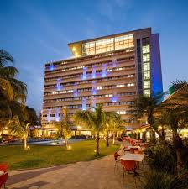  Cortez 4* Estrellas | 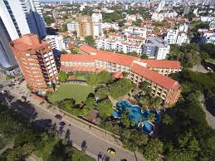  Camino Real 5* Estrellas |   Los Tajibos by Marriott 5* Estrellas
SUCRE | 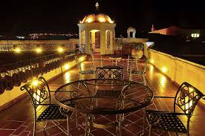  Parador Santa Maria 4* Estrellas | Parador Santa Maria 4 Estrellas | Parador Santa Maria 4* Estrellas
POTOSI | 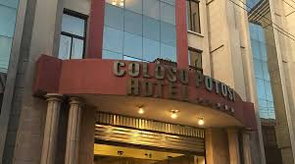  Hotel Coloso 4* Estrellas | Hotel Coloso 4* Estrellas | Hotel Coloso 4* Estrellas
UYUNI | 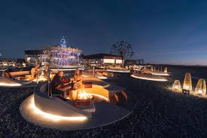  Palacio de Sal 4* Estrellas | Palacio de Sal 4* Estrellas | Palacio de Sal 4* Estrellas
DESIERTO | 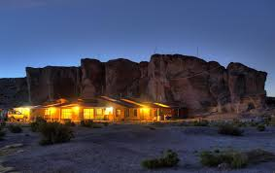  Mallcu Cueva 3* Estrellas | Mallcu Cueva 3* Estrellas | Mallcu Cueva 3* Estrellas
LA PAZ |   Mitru Sur 5* Estrellas | 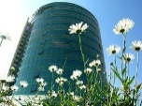  Camino Real Suite 5Estrellas | 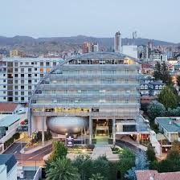  Casa Grande Hotel 5 Estrellas
- Los hoteles mencionados son de referencia; podrán ser estos u otros de categoría similar, según disponibilidad.

SERVICIOS INCLUIDOS
- Traslados de ingreso y salida en la ciudad de Santa Cruz, Sucre, Potosí, Uyuni, Desierto y La Paz
- Excursiones mencionadas en el itinerario:
- City Tour Santa Cruz – Privado
- City Tour Sucre – Privado
- Tkt. Bus local Sucre – Potosí
- City Tour Potosí – Privado
- Tour de Minas – Privado
- Tkt. Bus local – Potosí – Uyuni
- Programa 3d-2n Salar de Uyuni con Desierto y Laguna de Colores + Almuerzos + Atardecer en el Salar – Privado Privado (solo chofer español)
- Tour Copacabana + Isla del Sol + Almuerzo (día completo) – Compartido
- City Tour La Paz + Valle de la Luna – Compartido
- 02 noches de alojamiento en la ciudad de Santa Cruz con desayunos
- 01 noche de alojamiento en la ciudad de Sucre con desayuno
- 01 noche de alojamiento en la ciudad de Potosí con desayuno
- 03 noches de alojamiento en la ciudad de Uyuni con desayunos
- 01 noches de alojamiento en el desierto con desayuno + cena
- 02 noches de alojamiento en la ciudad de La Paz con desayunos
- Alimentación según el itinerario
- Entradas y/o tickets de ingresos según el itinerario

SERVICIOS NO INCLUIDOS
- Tickets Aéreos Internacionales
- Tickets Aéreos Nacionales Santa Cruz-Sucre / Uyuni-La Paz / La Paz-Santa Cruz
- Guia en Uyuni Desierto (no es obligatorio)
- Alimentación no mencionada en el itinerario
- Propinas
- Otros no especificados

NOTAS
- Precio en dólares americanos.
- Precio válido hasta 15 de diciembre 2026. (Tarifa puede variar por incremento de la gasolina, baja del dólar o incremento en los ingresos a los atractivos).
- Tickets Aéreos: Una vez emitido el ticket - No reembolsable, no endosable, no permite ningún tipo de cambio.
- Toda anulación y/o cancelación de la reserva o parte de la reserva está sujeta a penalidades y gastos administrativos.
- El turista debe llevar su pasaporte o documento de identidad para el ingreso al país, en caso requiera VISA, deberá contar con la misma.
Vacuna contra la Fiebre Amarilla en caso se visite: Pando, Beni, Santa Cruz o Cochabamba)

